沧州交通学院

人工智能原理及应用

课程论文

YOLOv5目标检测算法多阶段改进

姓 名：李 欣 宇
学 号：21814002
专业班级：人工智能2102
指导教师：国 腾 飞

2026年11月

摘 要
目标检测作为现今计算机视觉的基础任务之一，近年来受到了人们广泛的关注，诸如图像标注、动作识别、人脸识别和视频分割等领域都对其十分依赖。现如今，一种以卷积神经网络作为特征提取方法的目标检测算法逐渐成为了当今的主流算法。其中，YOLOv5算法更是凭借其出色的表现被大家所一致认可。然而现实场景复杂多变，YOLOv5在一些场景下也会存在误检，导致准确率下降。因此，设计一种检测性能更好的模型成为了一项挑战。
论文利用Udacity自动驾驶数据集上将改进后的模型和YOLOv5进行对照实验，实验结果表明改进后的模型比原有模型在平均精度上提高了3.1%，因此可以证明本论文所改进的模型在检测精度上具有一定的效果。

关键词：目标检测；YOLOv5；注意力机制；动态锚框；目标框加权融合

ABSTRACT
As one of the basic tasks of computer vision today, object detection has receivedextensive attention in recent years. Fields such as image labeling, action recognition,face recognition, and video segmentation all rely heavily on it. Nowadays, a targetdetection algorithm using convolutional neural network as a feature extraction methodhas gradually
become the mainstream.Among them,the YOLOv5 algorithm isunanimously recognized
by everyone with its outstanding performance.However, thereal scene is complex and changeable, and YOLOv5 will also have misdetection insome scenes, resulting in a decrease in accuracy. Therefore, designing a model withbetter detection performance has become a challenge.

KEYWORDS:object detection;YOLOv5;attention mechanism;dynamic anchor;weighted-boxes-fusion

目 录
沧州交通学院 i
人工智能原理及应用 i
课程论文 i
摘 要 i
ABSTRACT ii
目 录 iii
1 绪论 1
1.1 研究背景 1
1.2 研究思路与论文结构 2
1.2.1 研究思路 2
1.2.2 论文结构 3
2 文献综述 4
2.1 目标检测 4
2.2 目标框加权融合 5
2.3 注意力机制 6
3 目标检测及其相关理论 7
3.1 深度学习概述 7
3.2 神经网络概述 7
3.2.1 多层感知机 7
3.2.2 激活函数 9
3.2.3 反向传播 9
3.2.4 深度学习的一般步骤 10
4 Yolov5算法多阶段改进 11
4.1 骨干网络改进：基于注意力机制 13
4.1.1 模型构建 14
4.1.2 对比实验 14
4.2 基于FasterNet轻量化模型和剪枝提出C3-Faster 16
17
结论 18
参考文献 19
成绩评定表 20

- 绪论
  - 研究背景
早在上世纪50年代，被誉为“计算机科学之父”的图灵就开始了对早期人工智能的探索与研究。半个多世纪以来，经过许多科学家们的不断努力，随着深度神经网络的诞生，一种由数据驱动的能够进行自我迭代更新参数的深度学习模型使得人工智能领域取得了重大的突破和飞速的发展。目前，诸如自动翻译、机器视觉、人脸识别、智能搜索、语音识别等各行各业都靠深度学习与人工智能取得了长足发展。作为计算机视觉四大任务之一的检测任务，随着深度学习的发展突破了它的自身瓶颈。依靠卷积神经网络(CNN)，目标检测从一个较为冷门的科学变得越来越受到人们的关注，例如身份识别、交通运输检测、医学影像识别等各个领域都离不开目标检测的身影。
数十年来，目标检测都是计算机视觉领域中的一个很关键的技术，吸引了人们很多的重视。它的目的是检测图片中令人们感兴趣的目标，例如人类、动物以及汽车等等。与此同时，目标检测作为其他任务（如实例分割、图像描述生成、物体追踪等）的基础，也起着至关重要的作用。随着Krizhevsky提出名为AlexNet(Alex et al, 2012)的新结构，全世界见证了卷积神经网络的诞生，以这一年为时间节点,研究者们自然地将目标检测分成了两种一—基于数字图像处理的目标检测，基于深度学习的目标检测。
基于数字图像处理的目标检测大致分为:特征提取和分类两步。由于传统方法是人工提取特征，没有针对性的终点，而且没有应对变化的能力，模型缺乏鲁棒性,就会存在“准确度差、效率低”的缺点。基于深度学习的目标检测利用CNN进行特征的提取，把特征提取和分类放到一个网络中去完成。并且随着网络层数的不断加深，卷积神经网络能够在不同的尺度下提取深度特征，使其能够提取更深程度的特征信息。基于深度学习的目标检测又可分为“两阶段”和“单阶段”，顾名思义，“两阶段”指的是将提取特征和检测分两个步骤，而“单阶段”则是将这两个步骤合并为一步。“两阶段”目标检测以R-CNN(Girshick,2014)、Fast-RCNN(Girshick,2015)、Faster-RCNN(He et al,2015)为代表，为先进性区域选取，再进行分类的网络结构;“单阶段”目标检测以SSD(Liu et al,2016)、YOLO(Redmon et al, 2016)系列为代表，将区域选取和分类整合到同一个网络结构中，构建一个“分类+回归”的多任务学习模型结构。
其中，YOLO系列算法经过若干代的发展，YOLOv5(Jocher et al, 2020)以其较高的精确度和较为简单的模型等特点成为目前目标检测领域中备受大家欢迎的模型之一。例如虽然YOLOv5的作者在本论文撰写阶段并没有发表文章，但是在github 的目标检测相关代码库中，YOLOv5得到了最多的关注;在目标检测的相关竞赛中，YOLOv5也作为被使用最多的算法取得了优秀的成绩。尽管如此，YOLOv5仍然存在许多待改进之处,诸如在锚框的生成上没有考虑不同大小的目标的分布问题，在回归框的选取上没有考虑更多的特征信息等，这有可能会导致该算法在某些场景下达不到令人满意的检测效果。
针对上述问题，本论文在YOLOv5的研究基础上，对模型加以改善。在原有的基础上分别基于动态锚框、注意力机制和目标框加权融合对模型进行多阶段的改进。主要分为以下几个步骤:第一,增加动态锚框结构作为先验框的生成方法，以便更好地提取网络特征结构，且动态锚框具有自学习能力，能够通过自身迭代得出适合网络的参数。第二，增加注意力模块来使得网络在处理图像上能够更加关注于感兴趣的区域，更少关注无用区域，以增加模型的性能。第三，使用目标框加权融合作为预测框的选取方法，更为充分地利用网络的特征信息，且更为准确。
  - 研究思路与论文结构
    - 研究思路
本论文主要对YOLOv5 算法进行改进。YOLOv5算法在目前的实际应用上已经取得了优异的成绩,如今的很多公司在他们的检测算法上都会选择YOLOv5作为目标检测算法，且该算法也取得了不错的效果。本论文站在提升检测精确度的角度对模型进行多阶段的改进，即网络的输入阶段、训练阶段和回归预测阶段共三个阶段。
在网络训练之前的阶段本论文考虑到通常单阶段目标检测算法会使用的锚框作为网络的先验信息进行训练，因此本论文从改进锚框的角度入手，分析YOLOv5模型中锚框生成的不足之处,并且提出将动态锚框这种可以随着训练过程自我更新的机制加入到YOLOv5的网络结构之中，并且在 Pascal VOC数据集上做对比实验来验证其有效性。
在训练阶段本论文考虑到视觉注意力机制是提升CNN性能的一个不错的方法，因此在 YOLOv5的主干网络中添加视觉注意力机制，通过空间注意力和通道注意力的混合使用，使得原有模型能够更好的学习到提取重要特征的能力，为模型带来更为优秀的检测性能。
在模型的回归检测阶段本论文考虑到原始模型中使用的非极大抑制方法的缺陷，从而将一种更为高效、更为准确的方法目标框加权融合应用到网络结构的回归预测阶段以代替原有方法。同样地，本阶段也使用Pascal VOC做对比实验以验证改进后的效果。
最后，本论文将多阶段改进的新模型与原有模型及目标检测经典模型在Udacity 自动驾驶数据集上做对照实验，通过一个贴近现实的数据集纵向对比本论文所改进的方法与其他方法的性能，证实本论文所改进的方法在现实中的应用价值。
    - 论文结构
论文结构大体如下:
第一章为绪论，总体说明本论文的背景及意义，展示深度学习和人工智能在生活中的应用，也阐述目标检测的多学科多领域交叉结合的背景。
第二章为文献综述，分别从目标检测、锚框、注意力机制和非极大值抑制的方向介绍国内外研究者的研究成果。
第三章为基础理论概述，介绍目标检测的背景、基础理论、常见算法和评价指标。并介绍本论文研究的基础——YOLOv5 算法。
第四章为本论文所做的工作，较为详细地阐述本论文对 YOLOv5 算法所做出的若干点改进。分别从使用DAMO-YOLO中的Efficient-RepGFPN替换YOLOV5中的Neck、注意力机制、基于FasterNet轻量化模型提出C3-Faster三个方面对YOLOv5模型进行改进。并且设计对照实验以及根据实验结果做出相应的分析。
第五章是结论与展望，先对全文做出总结，并讨论未来可能的研究主题与方向。

- 文献综述
  - 目标检测
目标检测是一种与计算机视觉和图像处理有关的计算机技术,常用于检测一张图片或一段视频中人们所关注的对象（例如建筑物或汽车)的实例。现今生活中很多领域都用到了目标检测技术,如过安检时验证身份信息的人脸识别技术以及在智慧交通系统中对机动车和行人做检测和跟踪的技术等等。
目标检测问题可表述如下:假设有一个感兴趣的对象类，对于一张图像或者一段视频而言，其中包含我们感兴趣的对象类，目标检测的任务就是设计一个算法或系统来找到具体对象实例以及其在图像上的位置。因此，目标检测从本质上来说可以理解为一个多任务学习，即分类和位置。换句话说，第一任务是找到用于描述图像区域的信息表示,即特征向量或描述符。第二个任务是在特征提取后，应用机器学习的分类算法对上一个阶段找到的区域进行分类。
在深度学习还没有被大家所普遍使用之前，Lowe(1999)提出尺度不变特征变换(SIFT)来检测图像特征。SIFT方法通过提取一组图像中的关键点，并与数据库中已有的特征进行比较，根据特征向量之间的 Euclidean距离找到与其相似的特征，据此来检测图片。Viola and Jones(2001)提出Haar-like 特征作为人类面部特征的提取方式。方向梯度直方图(HOG)是Navneet et al(2006)提出的一种方法，它能够更有效的提取特征，以至于被很多人使用。Felzenszwalb(2008)提出了可变形部件模型(DPM)，它在 HOG的基础上进行改进，解决了HOG难处理遮挡物体的问题。
随着2012年深度学习和卷积神经网络的提出，人们对于处理计算机视觉问题有了新的工具。由于深度卷积神经网络能够学习图像的高级且鲁棒的特征表示，因此不少研究者将其应用于目标检测。
  - 目标框加权融合
非极大值抑制(NMS)是一种回归框选择的方法。通常，一张图像中我们感兴趣的目标往往是不同形状的，其大小以及宽高比都大不相同。因此目标检测算法往往会对同一个目标预测出许多不同的预测值（回归框）。NMS作为目标检测算法的最后一步，通常是用来在模型所预测出来的众多回归框中选择出最适合的那一个。
NMS最早由Neubeck et al (2006)提出。其核心思想是“抑制”那些不太可能成为真实值的预测值，保留最有可能成为真实值的那一个预测值。其具体算法如图2.1所示。
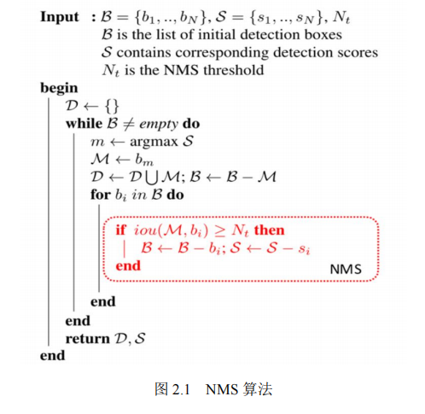
Navaneethet al (2017)在 NMS 的基础上提出了Soft-NMS,Soft-NMS对NMS进行了简单的改动，它不再将得分低的预测框直接删除，而是设置一个权值函数来降低其权重。Liu et al(2019)在 Soft-NMS 的基础上提出了Adaptive-NMS的算法，该算法将Soft-NMS 中的阈值N,设置为根据目标密度而自适应的阀值。
Solovyev et al(2019)在NMS的基础上提出了目标框加权融合(WeightedBoxes Fusion, WBF)，该方法的主要思想为:为每个预测的边界框设置不同的权重，通过加权融合计算出一个结果作为最终融合的结果。
  - 注意力机制
科学家们对人类视觉感知的研究从而将关注重点放在注意力机制上。由于人类认知的局限性，人们在处理视觉、听觉等各种信息时总是会将更多的关注度放在自己感兴趣的信息上。近年来，学者们将注意力机制应用于深度学习，并证实注意力机制的确能有效提高模型的性能。在计算机视觉任务中，人们发现:通过训练，深度神经网络能够了解每个新图像中需要注意的区域，从而形成注意力。随着研究的深入，人们发现可以将注意力分为软注意力和硬注意力。梯度下降算法是实现软注意力机制的方法，它的权重可以通过深度学习中的前向传播和反向传播进行学习，而硬注意力则需要通过更为复杂的方式实现。
在目标检测领域中，注意力机制常常被使用。Jaderberg et al(2015)提出了空间变换网络(STL)，通过将可微的STL模块插入CNN中，使得CNN自身能够通过特征图的特征对自身做出空间变换。CNN中每个特征图都是多通道的，Hu etal(2017)提出了压缩和激励网络(SENet)，人们开始对通道注意力的研究加以关注。该网络结构通过压缩模块对输入特征图的通道方向进行压缩,通过激励模块对每个特征通道生成权重，并根据特定任务学习该权重。Li et al(2020)基于SENet，通过结合全局平均池化(GAP)和全局最大池化(GMP)设计新的结构，在混合注意力的基础上提出了自适应域注意力。Wang et al(2017)提出了非本地神经网络(Non-local Neural Networks），使用Non-local 层捕捉较远像素点之间的相关关系，通过自注意力使模型在训练和预测过程中实现全局参考。
综上所述,将注意力机制添加到卷积神经网络中就能够使网络更加关注于更为有效的特征，从而获得更好的性能。如Xiao(2020)在其文章中提到了将视觉注意力机制应用于计算机视觉领域对图像生成、场景分类、目标检测有极大的益处。同时，Yohanandan et al(2018)通过他们的研究表明视觉注意力机制其实更接近于人类自身的视觉认知。近年来，越来越多的研究者们通过引入视觉注意力机制来改善目标检测网络的提取关键特征的能力，事实证明，注意力机制的确是一个用来提升模型性能的优秀选择。

- 目标检测及其相关理论
本章内容先介绍深度学习的相关内容，再介绍神经网络的工作原理，然后介绍本论文的研究基础——YOLOv5网络的具体结构,最后对目标检测评价指标进行介绍。
  - 深度学习概述
深度学习是一种机器学习方法(Deng et al, 2014)，从学习任务结构的角度，学习可以被分为有监督的，半监督的或无监督的(Bengio et al,2013; Schmidhuber ,2015; Hinton et al, 2015)。
深度学习中的形容词“深度”是指在网络中使用多层。早期的工作表明，线性感知机不能成为通用分类器,但是具有非多项式激活函数和一个无界宽度的隐藏层的网络可以。深度学习是一种现代变体，它涉及无限大小的无限制层数，这允许实际应用和优化实现，同时在温和条件下保留理论通用性。在深度学习中，出于效率，可培训性和可理解性的考虑，还允许各层是异类的，并且与生物学上有据可依的连接主义模型大相径庭，因此是“结构化”部分。
  - 神经网络概述
    - 多层感知机
多层感知机(MLP; Trevor et al, 2009)是前馈神经网络的补充。如图3.1所示。输入层接收要处理的输入信号。所需的任务（例如预测和分类）由输出层执行。放置在输入和输出层之间的任意数量的隐藏层是多层感知机的真正计算引擎。类似于多层感知机中的前馈网络，数据在前向方向上从输入层流到输出层。多层感知机中的神经元通过反向传播学习算法进行训练。多层感知机设计为近似任何连续函数，可以解决不可线性分离的问题。多层感知机的主要用例是模式分类、识别、预测和近似。

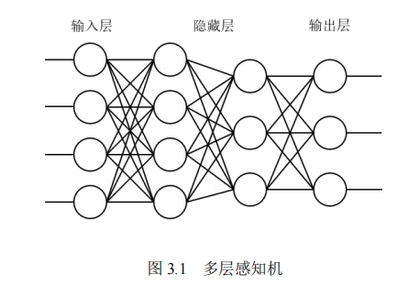
    - 激活函数
激活函数是在人工神经网络中使用的函数，对于较小的输入，该函数输出较小的值，如果其输入超过阈值，则输出较大的值。如果输入足够大，则激活功能将“触发”，否则将不执行任何操作。换句话说，激活功能就像一个门，用于检查输入值是否大于临界值。
在如今的深度学习，特别是CNN中，常常使用一种类似于斜坡型的函数来作为激活函数，它被称为整流线性单元(Hahnloser et al, 2000)，简称ReLU。ReLU函数的表达式为:
ReLU函数的优点在于它的形式上的简洁性非常有利于计算和区分，特别是在反向传播中的计算。尽管该函数在函数值为0的点不可导，但是在实际运用中却不影响，因为在实际情况中函数值恰好为0的点非常少，因此在运用中可以将该点的导数手动设置为0。ReLU函数以其出色的性能成为深度学习中最流行的激活函数之一。
    - 反向传播
早在1970年代，反向传播的概念就被提出，但是直到16年以后，它的重要性才得到充分认识。现今，神经网络训练是通过反向传播实现的。模型的误差值可以通过朝着某一方向使用反向传播算法而得到下降,进而使得模型的准确性得以提升。概括地来说，经过前向传播后，该算法根据权值和偏差进行后向传递，调整模型的参数。反向传播的算法如下所示。

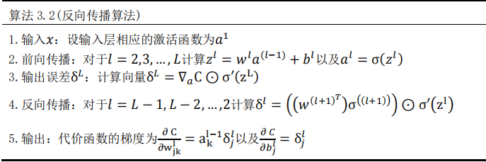
    - 深度学习的一般步骤
由上述内容可知，深度学习是作为以神经网络和多层感知机为基本单位，由很多层的网络结构堆叠而成的一种特殊的模型。作为机器学习算法的一种，深度学习的一般步骤可概括为如下所示。
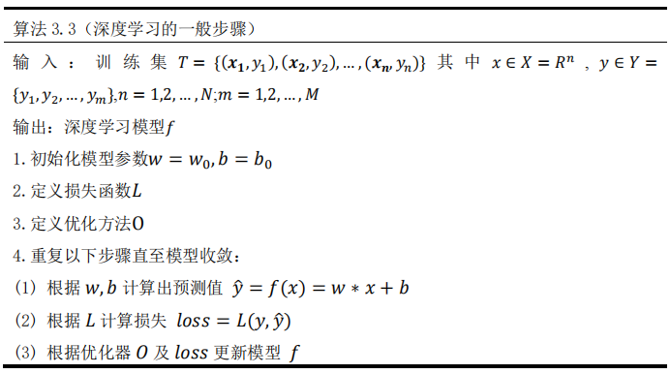

- Yolov5算法多阶段改进
目标检测主要用于描述和检测图像中的物体相关的计算机视觉任务。经过数十年的发展，目标检测由传统的数字图像处理方法转变为基于深度学习的方法。近年来研究者们对于目标检测的算法大致从以下几个方面入手:第一，从网络结构自身，如SSD选取效率更高的Resnet作为主干网络，YOLOv4和YOLOv5通过向主干网络中加入CSP模块提升模型性能等。第二，从训练数据集上，例如在YOLOv5模型中，作者通过Mosaic方法进行数据增强。第三，从一些小技巧上，如交叉验证、非极大抑制、TTA等。
本论文的研究内容分别在使用DAMO-YOLO中的Efficient-RepGFPN替换YOLOV5中的Neck、注意力机制、基于FasterNet轻量化模型提出C3-Faster三个方面对YOLOv5模型进行改进。
因此，本章的结构也大致分为以下三个部分。首先，在锚框生成阶段提出向网络结构中加入动态锚框机制,通过将锚框的选择并入网络训练可动态地更新锚框的大小、位置、宽高比等信息，使得模型能够以获得更加合理的先验信息。其次，在 YOLOv5的主干网络中加入视觉注意力机制。原有网络结构中并未添加注意力模块，导致网络不能很好的将注意力集中在重要特征上。本论文通过加入空间注意力和通道注意力,使得模型能够更有效率地进行重要特征的挖掘。最后，在预测回归框筛选阶段使用目标框加权融合(WBF)方法进行选择，以牺牲一定运行速度作为代价得到模型检测精度的提升。
同时，在每个小节的末尾都使用Pascal VOC数据集对改进前后的模型做对照实验，并做出分析。

  - 骨干网络改进：基于注意力机制
注意力机制可以说是目前深度学习领域最为强大的概念之一，它源自于一种人类的直觉——人们在处理大量信息时，往往会对某个部分更加“注意”。
给定一幅图像，因为我们看到了狗的鼻子，右边的耳朵，以及眼睛（红色方框中的东西)，所以我们希望看到尖尖的耳朵（黄色方框中的东西）。但是，类似围巾、毛衣和雪地等背景并不会像其他特征那样引人关注。
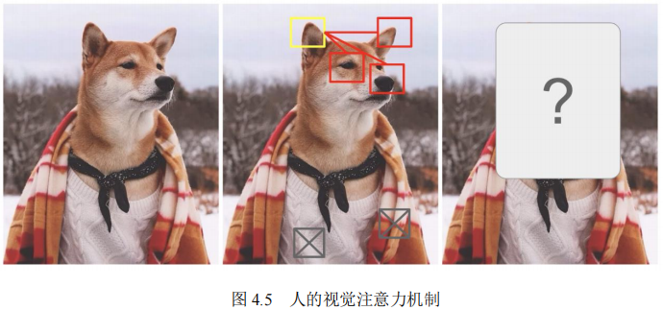
    - 模型构建

研究表明，通过向卷积神经网络中添加视觉注意力机制，能够使得网络自身有选择性地忽略一些无关信息从而提升网络的总体表现。因此本小节提出将注意力机制应用于YOLOv5主干网络之中。
在SENet 中，Hu et al提出将SENet应用于Inception和 ResNet中，均取得了不错的效果。
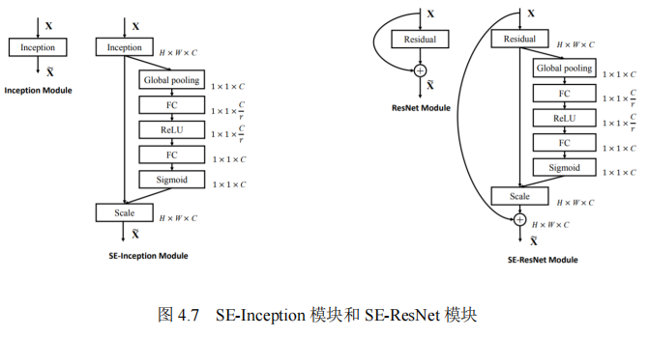
    - 对比实验

本论文实验环境如下所示:
操作系统 | Windows 10 64位 专业版
处理器 | 11th Gen Intel(R) Core(TM) i5-11260H
内存 | 16GB
GPU | NVIDIA GeForce RTX 3050 laptop GPU
显存 | 10GB
程序 | Python 3.8
深度学习框架 | PyCharm Community Edition 2022.3.1

同上一小节一样，本小节将添加注意力机制的 YOLOv5模型和原有模型在Pascal VOC数据集上做对照实验，同时选取mAP，AP，recall，precision为评价指标。
原版yolov5:
metrics/precision | metrics/recall | metrics/mAP_0.5 | metrics/mAP_0.5:0.95 | 平均一轮用时(s)
0.97188 | 0.86515 | 0.96513 | 0.69417 | 77.43

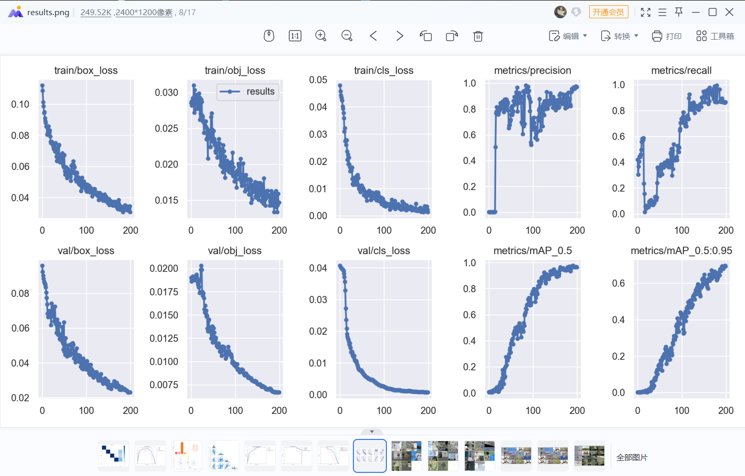
由对比数据可见，注意力机制对于提升精度有显著效果，同时推理速度也有些许提高。

添加SEAttention(基于注意力机制):
metrics/precision | metrics/recall | metrics/mAP_0.5 | metrics/mAP_0.5:0.95 | 平均一轮用时(s)
0.98667 | 0.99216 | 0.995 | 0.82608 | 75.45
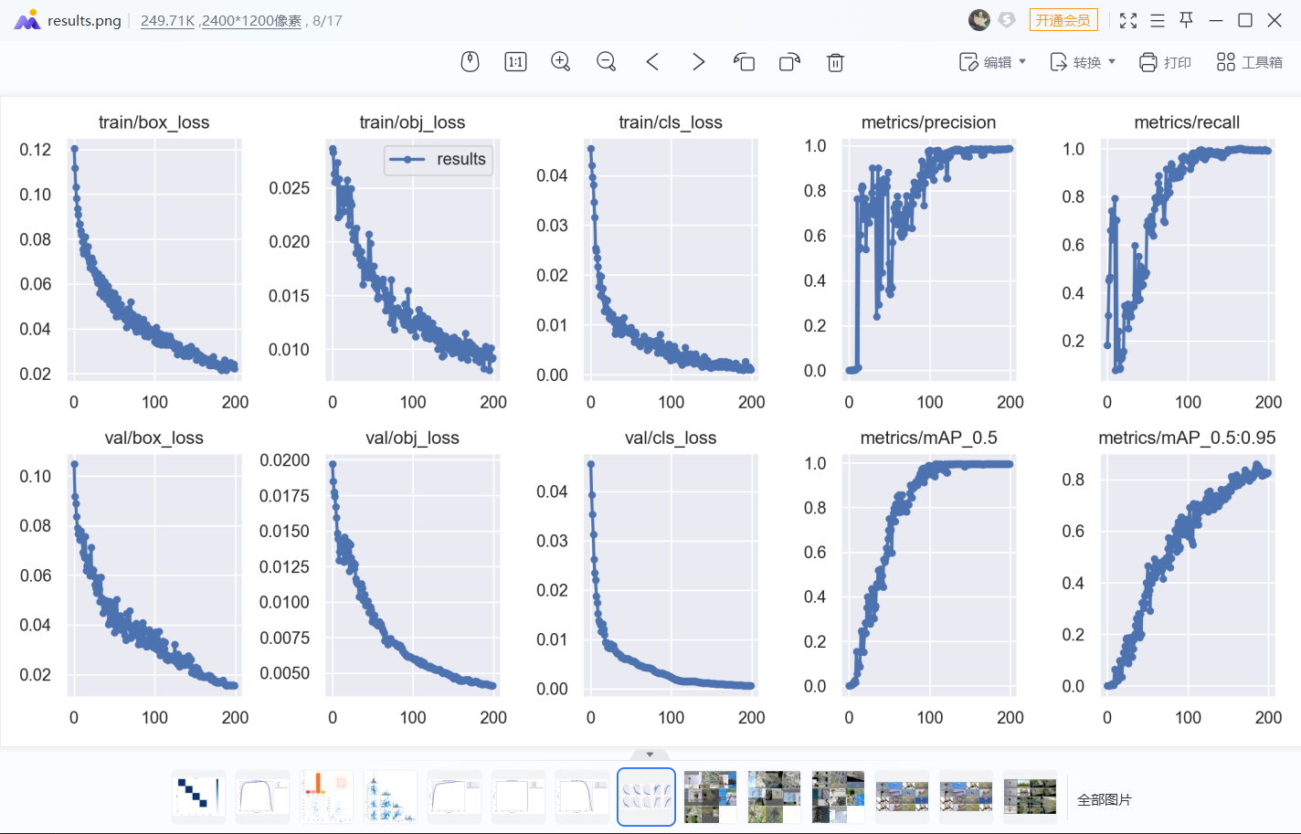

  - 基于FasterNet轻量化模型和剪枝提出C3-Faster
目的是能让模型在硬件条件较差的情况下更好的部署,而推理时间会稍加长，同时精度也稍有损失。
应用轻量化C3-Faster:
metrics/precision | metrics/recall | metrics/mAP_0.5 | metrics/mAP_0.5:0.95 | 平均一轮用时(s)
0.97873 | 0.97462 | 0.995 | 0.76797 | 89.72

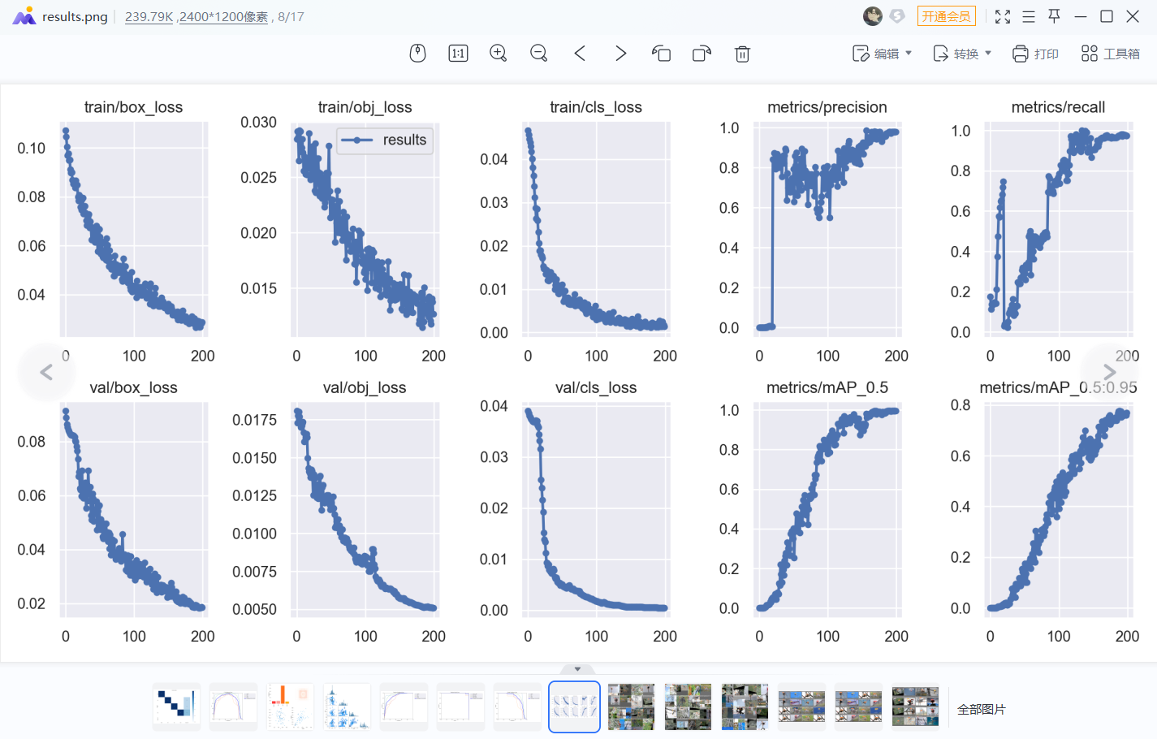
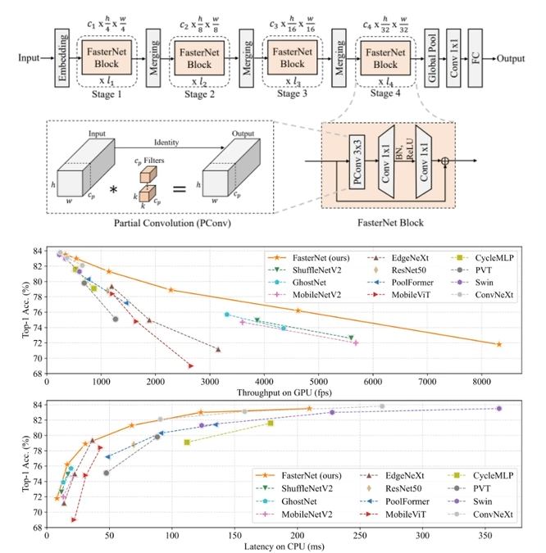

结论
本论文提出了一种基于YOLOv5的新型网络结构，该方法较原始 YOLOv5而言有了一定的提升。本论文主要从三个不同的角度上对原有模型进行优化。
- 原版yolov5:基于深度学习的方法，精度较低。
- SEAttention(基于注意力机制):通过向卷积神经网络中添加视觉注意力机制，能够使得网络自身有选择性地忽略一些无关信息从而提升网络的总体表现。
- 轻量化:应用模块化设计:将神经网络分解为多个可重复使用的模块，以提高模型的可调节性和适应性。

附录 一
- SEAttention(基于注意力机制)[金山文档] SE(2).py
- 轻量化CS-Faster[金山文档] common(1).py
- 使用DAMO-YOLO中的Efficient-RepGFPN替换YOLOV5中的Neck[金山文档] yolov5-GFPN(1).yaml

参考文献
[1]Alex Krizhevsky，llya Sutskever,Geoffirey Hinton. ImageNet Classification with Deep
Convolutional Neural Networks[J].Advances in neural information processing systems,2012,25:1097-1105.
[2]Ross Girshick, Jeff Donahue, Trevor Darrell, Jitendra Malik.Rich Feature Hierarchies for
Accurate Object Detection and Semantic Segmentation[C]. IEEE Conference on ComputerVision and Pattern Recognition. Columbus, OH, USA, 2014.
[3]Ross Girshick. Fast R-CNN[C].IEEE International Conference on Computer Vision (ICCV).
Santiago, Chile,2015.
[4] Shaoqing Ren,Kaiming He, Ross Girshick, Jian Sun. Faster R-CNN: Towards Real-Time
Object Detection with Region Proposal Networks[J.IEEE Transactions on Pattern Analysis& Machine Intelligence, 2017,39(6): 1137-1149.
[5] Wei Liu, Dragomir Anguelov, Dumitru Erhan, et al.SSD: Single Shot MultiBox Detector[C].
ECCV: European Conference on Computer Vision. Amsterdam, The Netherlands,2016.[6]Joseph Redmon, Santosh Divvala,Ross Girshick, Ali Farhadi.You Only Look Once: Unified,
Real-Time Object Detection[C]. IEEE Conference on Computer Vision and PatternRecognition(CVPR).Las Vegas, NV, USA, 2016.
[7]‘Tony Lindeberg. Scale Invariant Feature Transform[C]. Fifth International Conference on
Signal and lmage Processing. Bangalore, India, 2014.
[8] Paul Viola，Michael Jones. Rapid Object Detection using a Boosted Cascade of Simple
Features[C]. Proceedings of the 2001 IEEEComputer Society Conference onComputer Visionand Patterm Recognition.CVPR. Kauai, HI, USA, 2001.

成绩评定表
姓名 |  |  | 学号 |  | 班级
课程设计
题目
评语

教师签字： 2022年11月6日
成绩

